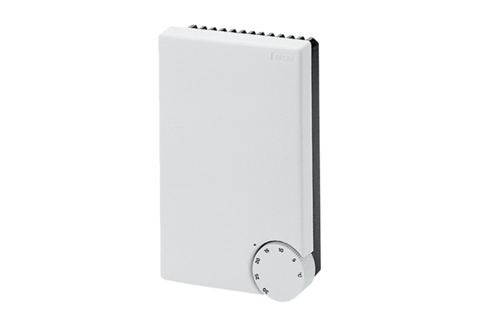Плата базовой мощности DTL 2 P-L altКомплект поставки: 1 штукАссортимент: D
Номер артикула: 0157.0772Изготовитель: MAICO

